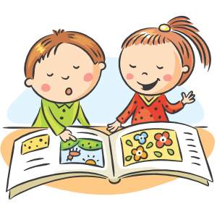
Sprachstandsfeststellung und Sprachförderung im Kindergarten Sarleinsbach
Frühe sprachliche Förderung ist ein wesentlicher Bestandteil der Bildungsarbeit und geschieht an jedem Kindergartentag während des Spiels, beim Essen und bei der Begleitung von Übergängen.
Handlungen bzw. Situationen werden sprachlich begleitet. Bilderbücher, Geschichten und Reime, die die Sprechfreude der Kinder stärken, sind in den Tagesablauf integriert und somit wird das Kind dort gefördert, wo es erforderlich ist. Einige Kinder benötigen jedoch mehr individuelle Unterstützung um in ihrer Sprachentwicklung Fortschritte zu erzielen.
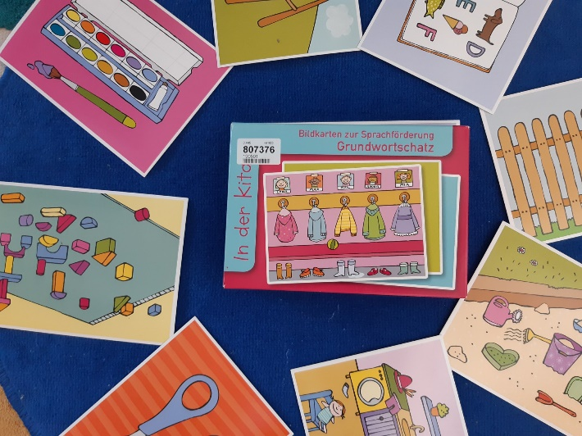
Sprachstandsfeststellung: 2 Jahre vor Schulbeginn wird die Sprachkompetenz der Kinder durch das Beobachtungsinstrument BESK KOMPAKT erfasst. Der Zeitraum erstreckt sich immer von Mai bis Juni. Die Erkenntnisse, die aus dieser systematischen Beobachtung gewonnen werden, ermöglichen uns Pädagoginnen, Kinder mit Sprachförderbedarf spezielle Unterstützung und Fördermaßnahmen zukommen zu lassen.
Die Durchführung der Sprachförderung mit Mittleren und Schulanfängern erfolgt auf spielerische, integrative Weise und knüpft an die Interessen und Vorlieben des Kindes an: Wir malen, spielen, bauen, schauen Bücher an, reden, basteln, erzählen einander in Kleingruppen, gehen in den Turnsaal, erforschen den Garten und entdecken die vorbereitete Umgebung im Haus und Vieles mehr. In der Portfoliomappe finden die Kinder und Eltern Gedichte, Malereien, Arbeitsblätter, Geschichten, Suchbilder, die in der Sprachfördereinheit gemacht wurden und regen an zur Wiederholung, zum Sich Erinnern und zum Erzählen.
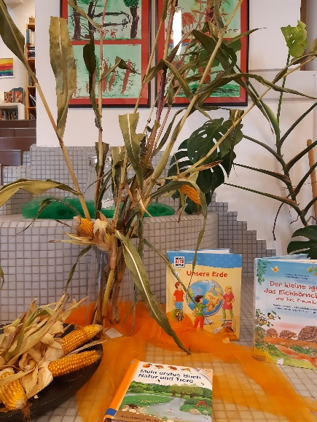 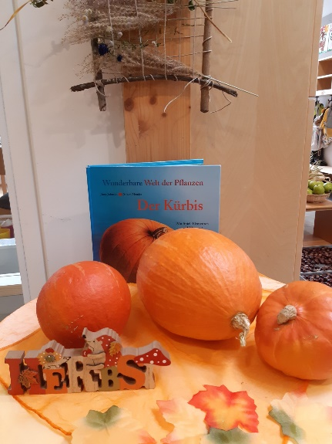 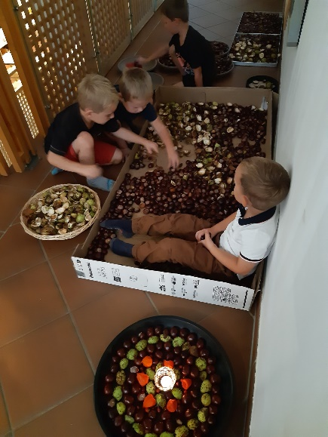 Vorbereitete Umgebung - regt an zum Nachfragen, Forschen, Sortieren, Ordnen und zu kreativen und spannenden Spielprozessen, die Sprachanlässe schaffen.

